Встреча главы управы района Крылатское с жителями состоится 3 сентября
31.08.2018
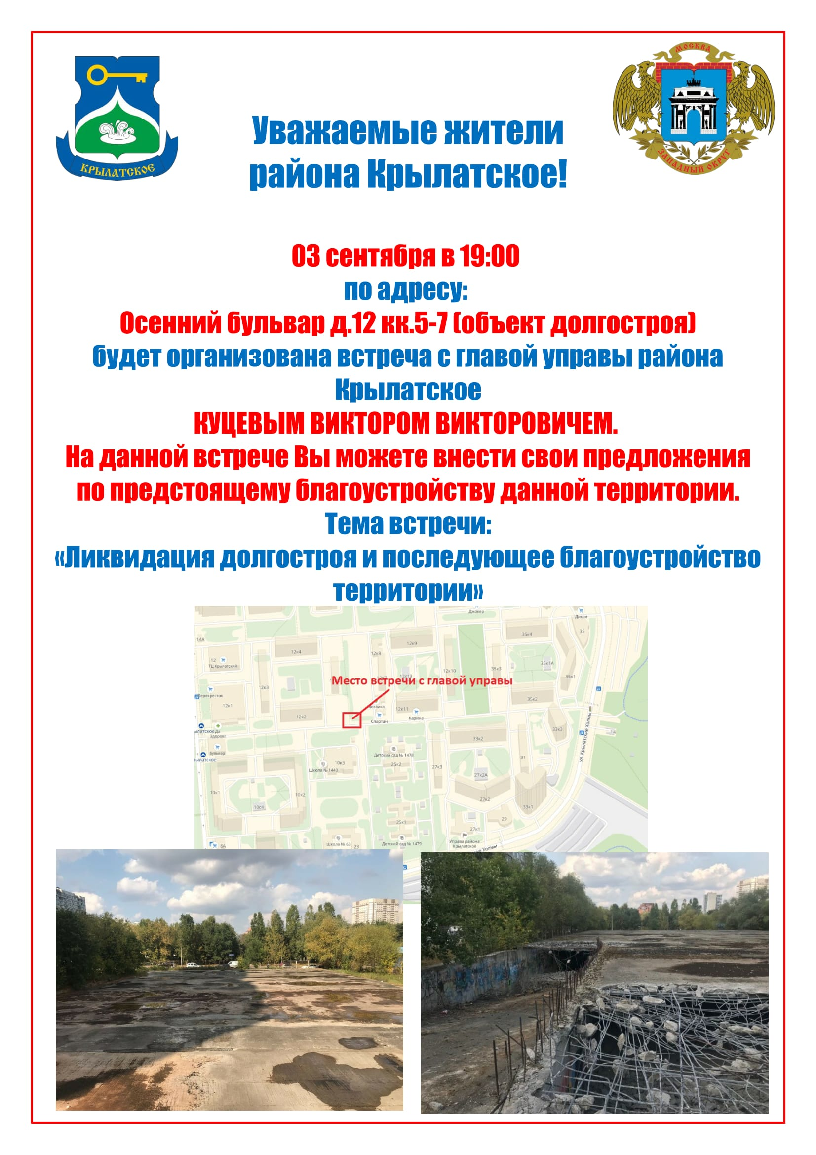

Адрес страницы: http://krylatskoe.mos.ru/presscenter/news/detail/7545845.html
Управа района Крылатское города Москвы

